教务处学生管理使用帮助
（更新时间2018年10月30日）

目录
1、登录 2
2、搜索学生 2
3、修改班级 2
4、修改姓名、密码及基本信息 3
5、修改照片 4
6、新增学生 5

1、登录
打开数字校园http://10.200.51.10，输入用户名及密码登录，选择“部门模块——教学管理处”
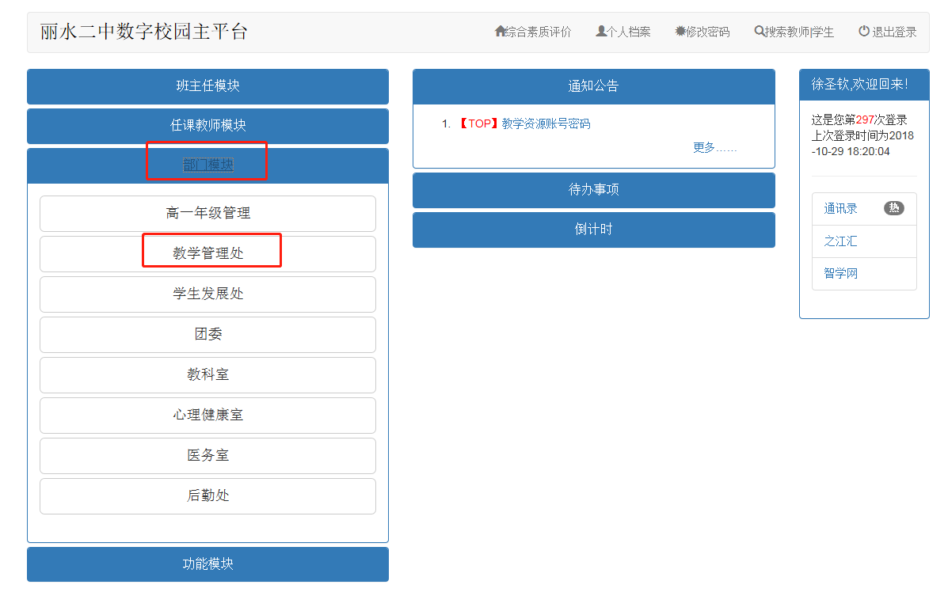

2、搜索学生
按姓名或者学籍号查询要修改的学生
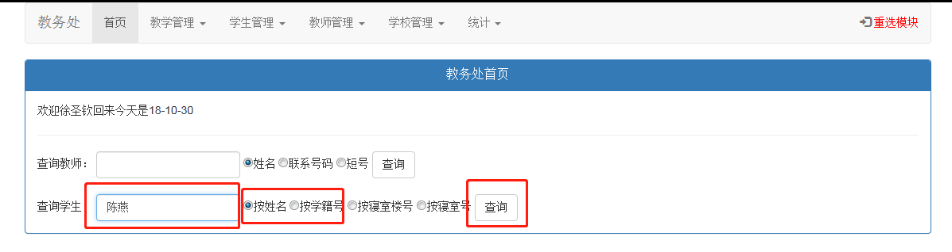

3、修改班级
查询到学生以后点击“修改班级”
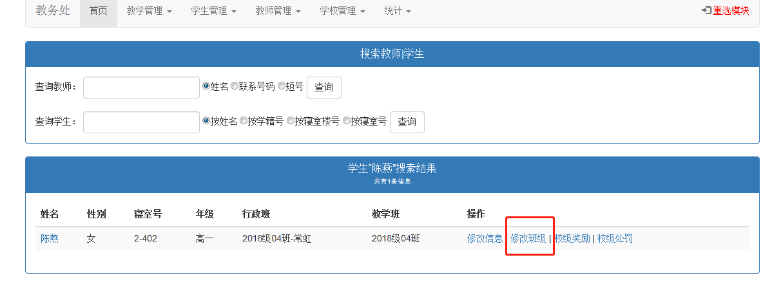
输入相关班级提交即可
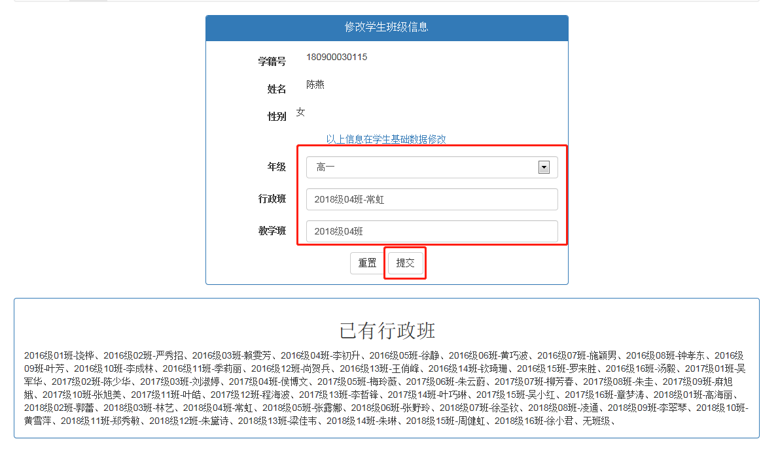
如学生休学，班级请填写无班级

4、修改姓名、密码及基本信息
点击“修改信息”
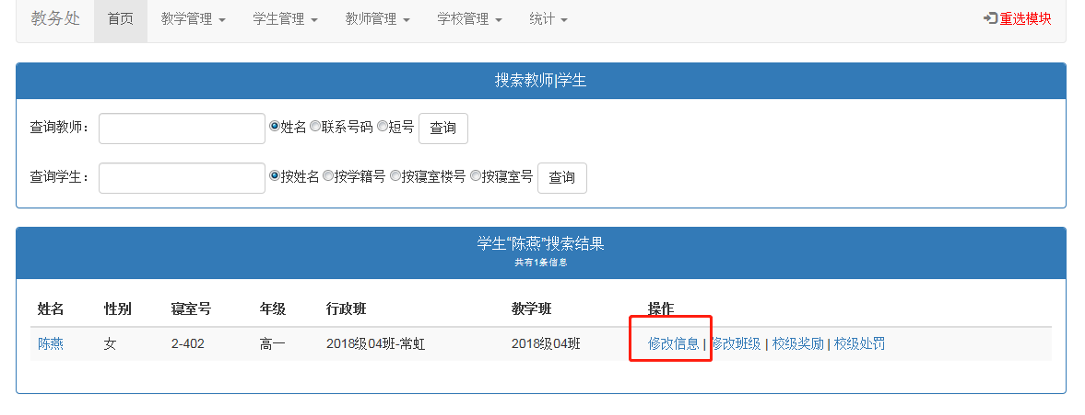
修改相关信息即可
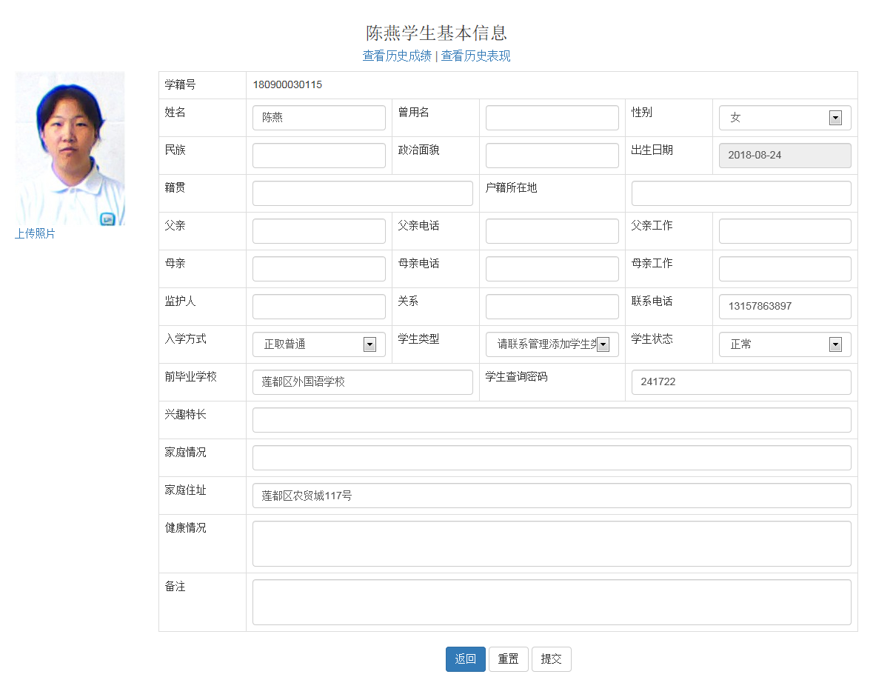

5、修改照片
第4步修改学生基本信息中点击“上传照片”
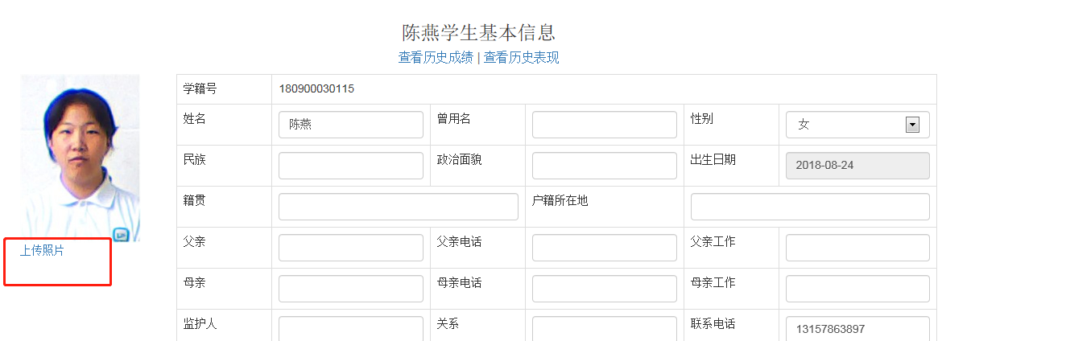
选择照片，上传即可
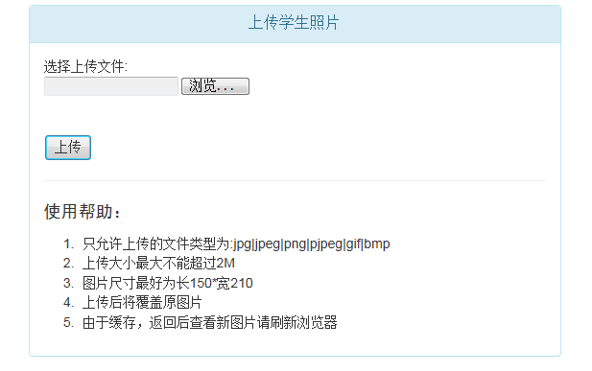
注意：上传后由于浏览器缓存，照片不会马上更新，但服务器上已经更新，刷新下浏览器即可看到学生的新照片

6、新增学生
点击菜单“学生管理——新增学生”
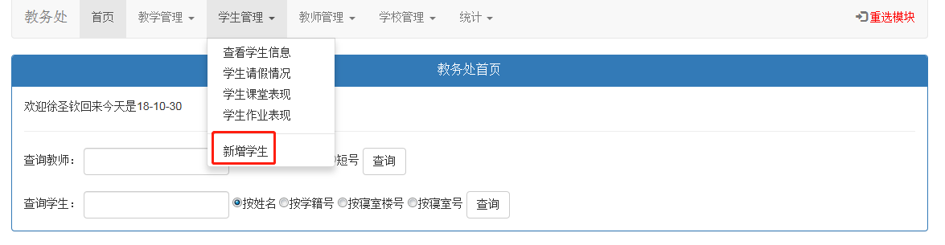
输入学生信息，提交即可（注意：学籍号不能和已有学生学籍号重复）
